МІНІСТЕРСТВО ОСВІТИ І НАУКИ УКРАЇНИ

ТЕХНІЧНИЙ КОЛЕДЖ ТНТУ ІМЕНІ ІВАНА ПУЛЮЯ

ВІДДІЛЕННЯ ЕЛЕКТРОННИХ АПАРАТІВ

Циклова комісія програмних систем і комплексів

**ЗВІТ**

про виконання лабораторних робітз дисципліни:

**«ОБ’ЄКТНО-ОРІЄНТОВАНЕ ПРОГРАМУВАННЯ»**

Студента  3  курсу групи КН-321 спеціальності 122 «Комп’ютерні науки»

Слюсарчин О.В.

(прізвище та ініціали)

Перевірив: Р.О. Слободян

Терпопіль 2020

**Лабораторна робота №9**

**Тема:**  Дослідження контейнерних класів бібліотеки STL

**Мета:** дослідити контейнерні класи vector та list бібліотеки STL, набути навичок їх використання.

**Завдання 1:**

З допомогою контейнера std::vector створити вектор значень типу char, в який записати український алфавіт (малими літерами).

**+**

**Завдання 2:**

Усі голосні букви у векторі замінити прописними (за допомогою циклу).

**КОД ПРОГРАМИ**

#include <iostream>

#include <vector>

using namespace std;

int **main**()

{

setlocale(LC_CTYPE,"ukr");

vector<char> alphabet;

alphabet.push_back('а');

alphabet.push_back('б');

alphabet.push_back('в');

alphabet.push_back('г');

alphabet.push_back('д');

alphabet.push_back('е');

alphabet.push_back('є');

alphabet.push_back('ж');

alphabet.push_back('з');

alphabet.push_back('и');

alphabet.push_back('і');

alphabet.push_back('й');

alphabet.push_back('ї');

alphabet.push_back('к');

alphabet.push_back('л');

alphabet.push_back('м');

alphabet.push_back('н');

alphabet.push_back('о');

alphabet.push_back('п');

alphabet.push_back('р');

alphabet.push_back('с');

alphabet.push_back('т');

alphabet.push_back('у');

alphabet.push_back('ф');

alphabet.push_back('х');

alphabet.push_back('ц');

alphabet.push_back('ч');

alphabet.push_back('ш');

alphabet.push_back('щ');

alphabet.push_back('ь');

alphabet.push_back('ю');

alphabet.push_back('я');

for(int j = 0; j < alphabet.vowels(); j = consonants)

cout << alphabet[j] << ' ';

cout << endl;

return 0;

}

**РЕЗУЛЬТАТ ВИКОНАННЯ ПРОГРАМИ**

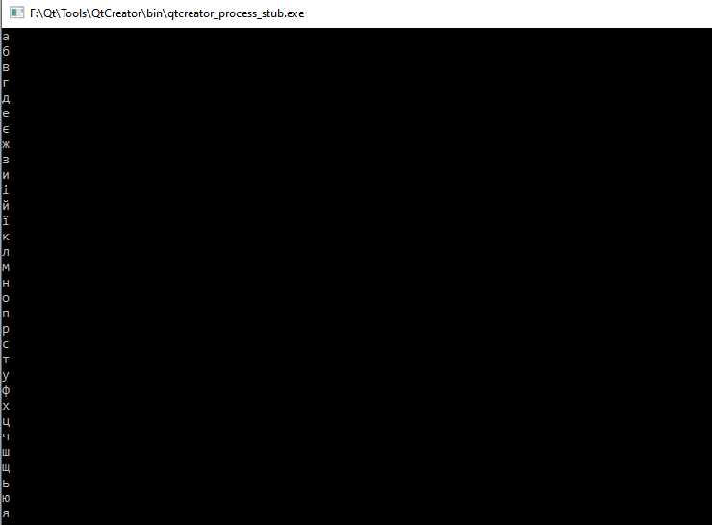

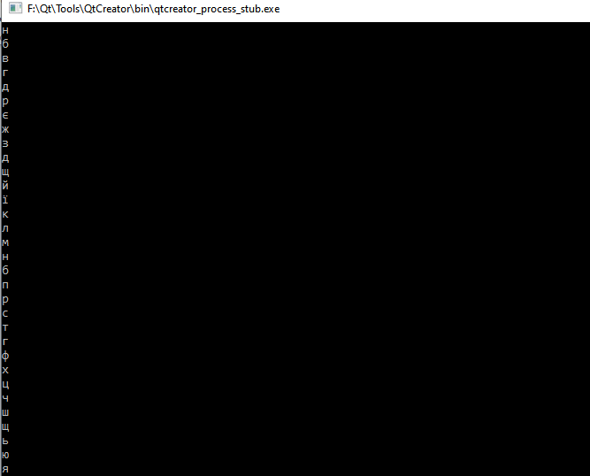

**Завдання 3:**

З допомогою контейнера list створити список значень типу char, в який записати по буквах своє прізвище. Вивести вміст списку на екран.

**+**

**Завдання 4:**

Відсортувати список (від А до Я). У консоль вивести повідомлення: «Список сортується!».

**КОД ПРОГРАМИ**

#include <iostream>

#include <list>

using namespace std;

int **main**()

{

setlocale(LC_CTYPE,"ukr");

list<char> symbols = {'Б','О','Б','И','К'};

for (char symbol : symbols)

cout << symbol << "\t";

for (char i = 'A'; i < 'Я'; i++)

cout << "Список сортується!";

cout << endl;

return 0;

}

**РЕЗУЛЬТАТ ВИКОНАННЯ ПРОГРАМИ**

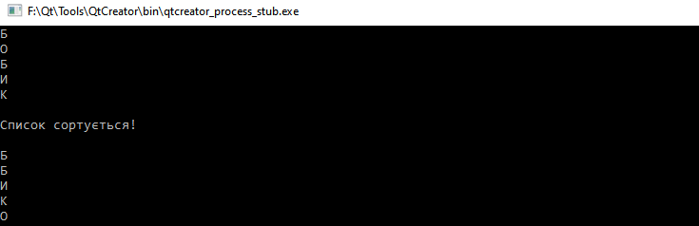

**Висновок:** дослідив контейнерні класи vector та list бібліотеки STL, набув навичок їх використання.